**网络通信实验5.UDP Client**

以太网（Ethernet）指的是由Xerox公司创建并由Xerox、Intel和DEC公司联合开发板的基带局域网规范，是当今现有局域网采用的最通用的通信协议标准。以太网使用CDMA/CD技术。

以太网可以理解为互联网技术的一种，两者并不等价。以太网遵循IEEE802.3标准，由IEEE802.3标准规定的主要是位于参考模型的物理层（PHY）和数据链路层中的介质访问控制子层（MAC）。在我们日常生活中，比如学校，家庭所组建的PC局域网一般也是以太网，标志是使用水晶头的网线来连接（当然还有其他的形式）。IEEE还有其他的局域网标准，比如我们常见的IEEE 802.11，称为无线局域网（也就是WIFI）。

|  |  |
| --- | --- |
| 软件 | 版本 |
| STCubeMX | 4.21.0 |
| stm32cubef4 | 1.16.0 |
| Keil | 5.17 |
| IAR | 7.4 |

### 跳线帽情况

/******* 为保证例程正常运行，必须插入以下跳线帽 **********/

|  |  |  |  |
| --- | --- | --- | --- |
| 丝印编号 | IO端口 | 目标功能引脚 | 出厂默认设置 |
| JP2 | PB6,PB7 | RXD,TXD | 已接 |
|  |  |  |  |
|  |  |  |  |

### 接线说明

使用USB线连接pc跟YS-F4Pro，路由器中分出一条网线插入开发板。

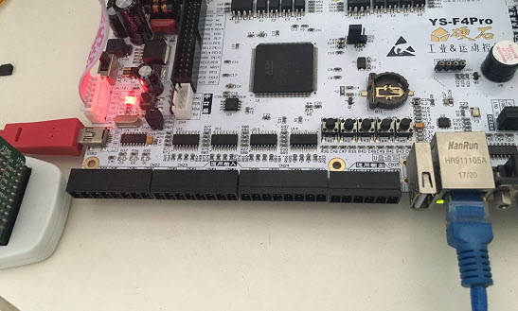

图 1 接线实物

### 操作与现象

使用开发板配套的MINI USB线连接到开发板标示“调试串口”字样的MIMI USB接口为开发板供电。

下载完程序之后，在电脑端打开我们硬石的上位机软件，选择正确的串口编号，设置好波特率、数据位、校验以及停止位，点击打开串口。

当显示成功连接网卡后，按下KEY2按键，连接至电脑端创建的UDP服务器。

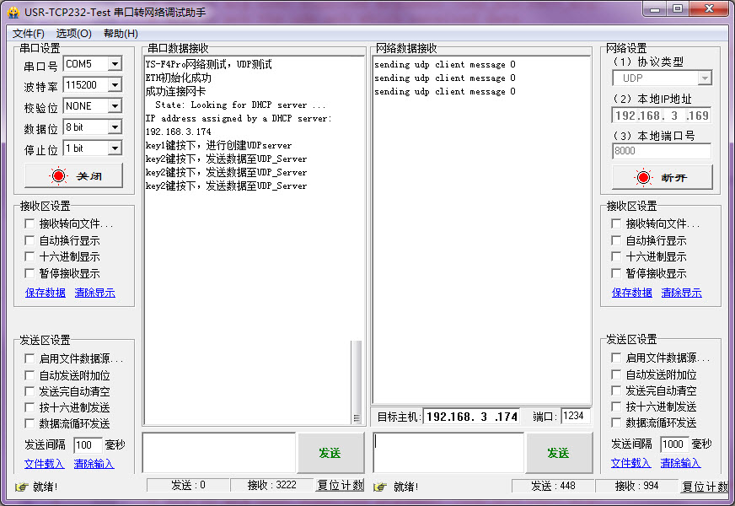

图 2实验现象